漏洞名称：目录扫描（Directory Brute-force）
环境：DVWA 靶场，本地环境
步骤：
- 安装 dirsearch：pip install dirsearch
- 运行：dirsearch -u http://localhost/dvwa/
- 扫描结果列出了多个隐藏目录和文件
扫描结果：
- /dvwa/config（配置目录）
- /dvwa/database（数据库目录）
- /dvwa/login.php（登录页面）
- /dvwa/setup.php（安装页面）
- /dvwa/phpinfo.php（PHP 信息页面）
- /dvwa/robots.txt（爬虫协议）
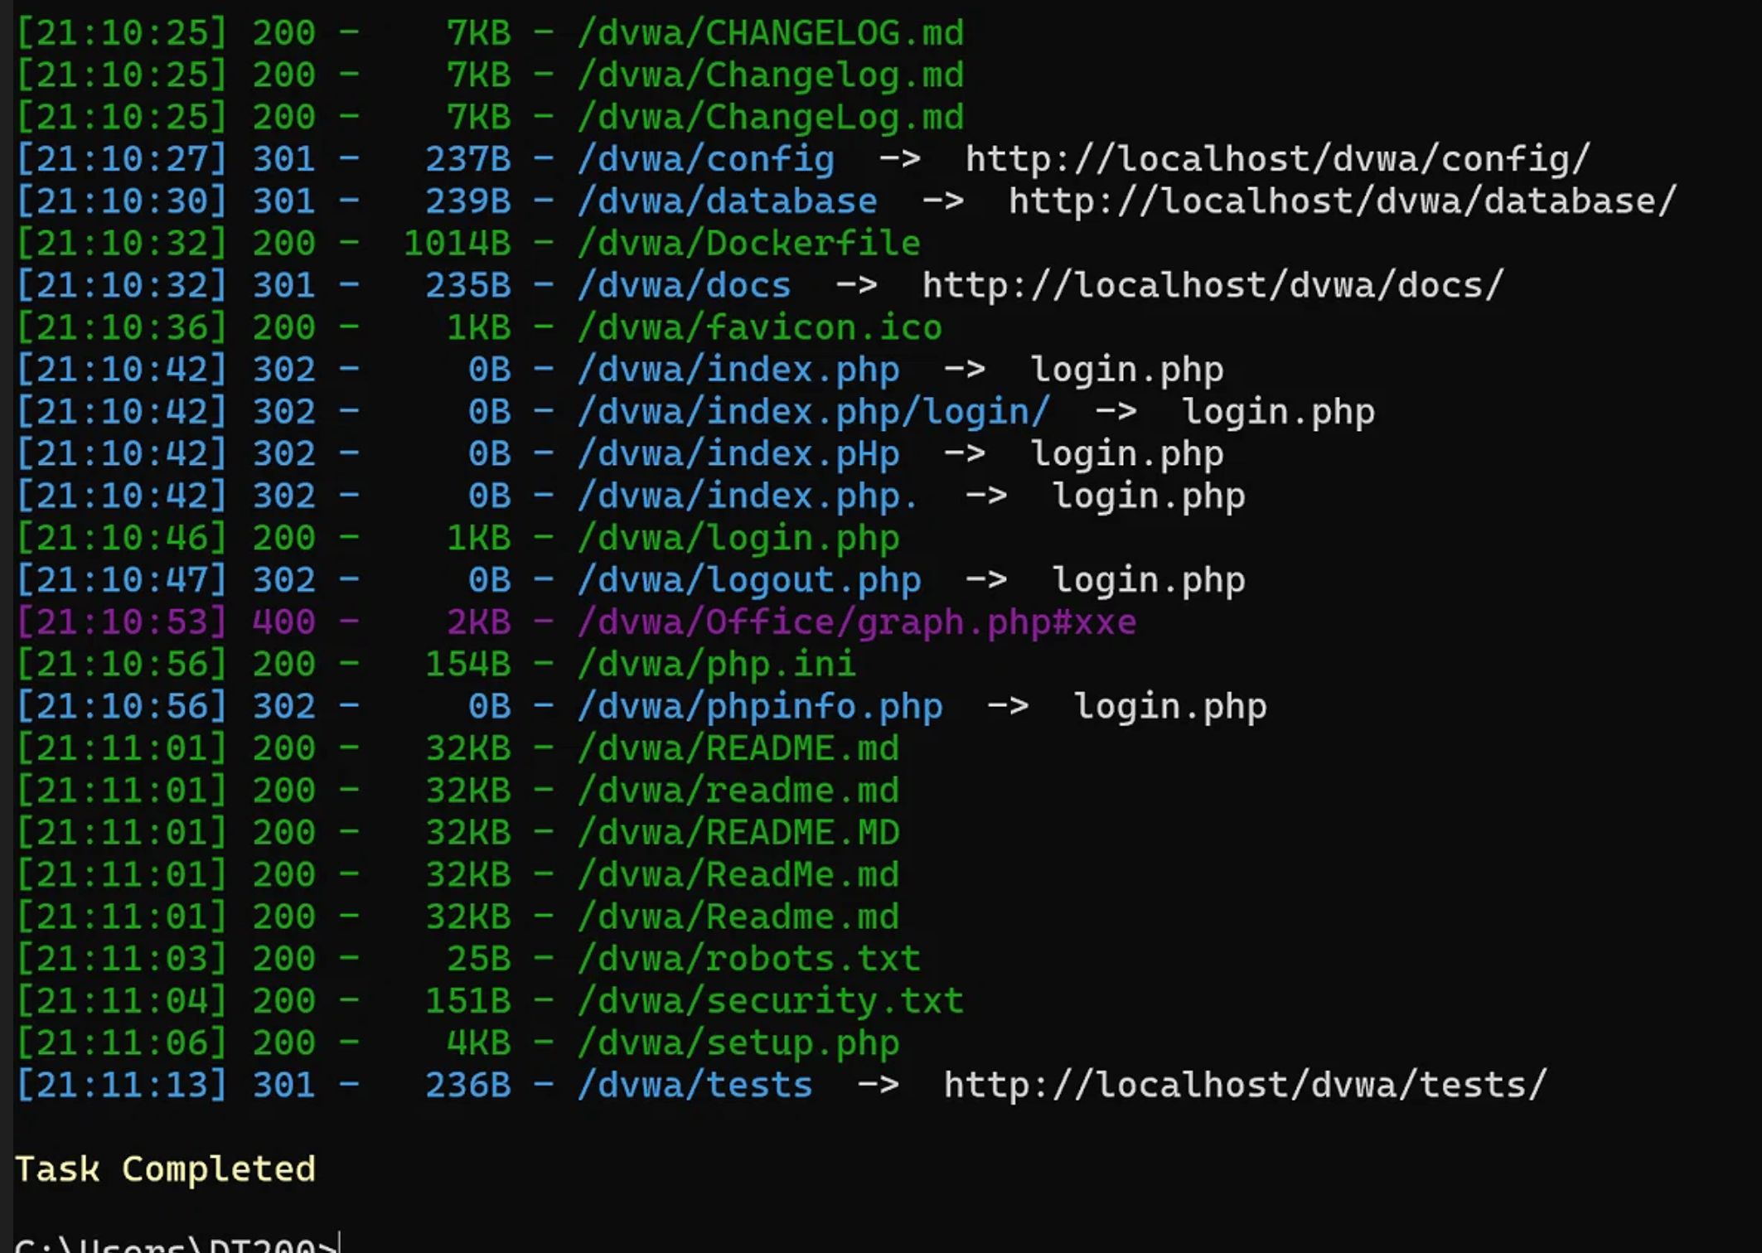
原理：
dirsearch 用一个字典，逐个尝试常见的目录名和文件名，看网站上是否存在。如果存在，服务器会返回 200（存在）或 301（重定向），据此判断。
危害：
攻击者可以发现隐藏的后台、备份文件、配置文件，为后续攻击提供入口。
修复建议：
- 删除不必要的文件（如 setup.php、phpinfo.php）
- 对敏感目录加访问权限
- 配置 robots.txt 不要泄露敏感路径

